D5274 Scheda creata il 12 settembre 2023
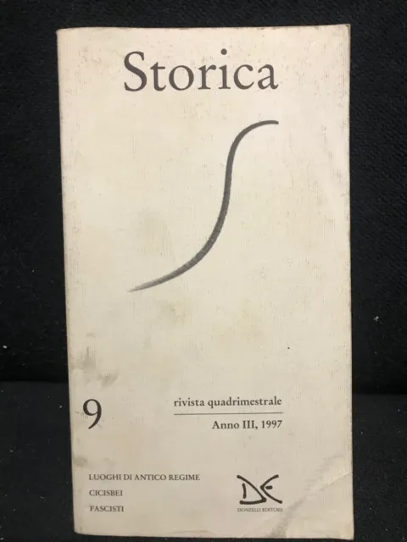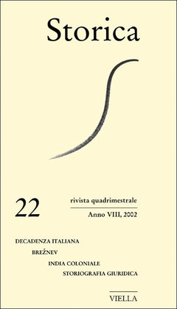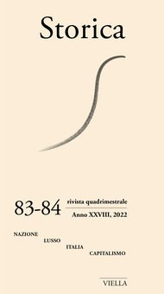
Descrizione storico-bibliografica
*Storica : rivista quadrimestrale. - Vol. 1, n. 1 (giugno 1995)- . - Roma : Donzelli, [1995]- . - volumi ; 21 cm. ((Dal n. 22 (2002) l'editore diventa Viella e la pubblicazione è disponibile anche online a pagamento. - ISSN 1125-0194; 1973-2236 online. - RML0050389; NAP0958794
Soggetto: Storia - Periodici
Classe: D905

Informazioni storico-bibliografiche
«Storica» è una rivista fondata in Italia nel 1995, che accoglie contributi, oltre che in italiano, in inglese, francese e spagnolo. La rivista vuole essere un luogo di discussione sulla natura, le regole e le finalità della storiografia, aperto a tutte le discipline interessate alla riflessione sul passato.
«Storica» pubblica tre tipi di testi: saggi veri e propri (nelle sezioni Primo piano e Filo rosso), discussioni a proposito di uno o più libri (Questioni) e ampie recensioni critiche (Contrappunti). I saggi sono sottoposti a peer review. https://www.viella.it/riviste/testata/11

Redazione
Giulia Albanese
Fernanda Alfieri
Giorgia Alessi
Francesco Bartolini
Marco Bellabarba
Francesco Benigno
Elisabetta Bini
Valeria Caldelli (direttore responsabile)
Sandro Carocci
Alida Clemente
Amedeo De Vincentiis
Patrizia Dogliani
Serena Ferente
Gian Luca Fruci
Vincenzo Lavenia
Giuseppe Marcocci
Marco Meriggi
E. Igor Mineo (direttore)
Luigi Nuzzo
Niccolò Pianciola
Biagio Salvemini

Segreteria di redazione M. Pamela Catalano - Giulio Tatasciore email: storica@viella.it
Storica via delle Alpi 32 00198 Roma Tel. 06 4440610 - FAX 06 491794

Progetto grafico Carlo Fumian Formato 12x21,5 cm https://www.viella.it/riviste/testata/11/redazione

Editoriali Storica. 43-44-45 • anno XV, 2009. Storica, quindici anni
«Storica» è stata fondata nel 1995: dopo quindici anni di vita, vogliamo offrire ai lettori un numero speciale che sottolinei il senso del cammino precorso e, al contempo, rappresenti un investimento sul futuro.
La rivista infatti sta cambiando. Il mutamento è in parte fisiologico, perché un soggetto intellettuale come una redazione non può certo rimanere identico a se stesso; ma in buona parte è anche sollecitato dalle trasformazioni che investono l’intero sistema della ricerca, i modi della comunicazione intellettuale e disciplinare, in Italia e in altri Paesi europei. Questo processo ha più di una causa e molte facce diverse. Tuttavia, ci sembra che due tratti le accomunino tutte, cioè il declino della dimensione nazionale, fatta tanto di tradizione scientifico-accademica quanto di sistemi educativi e di ricerca, e la formazione di uno spazio intellettuale diverso da quello che ci era familiare fino a pochi anni fa, nel quale pure «Storica» si era formata. Nella Presentazione al numero 1 venivano colti i sintomi della trasformazione già allora in atto nella storiografia: l’affanno del sapere storicistico, ossia «la crisi degli schemi interpretativi attraverso i quali il Novecento ha cercato senso nel passato», così come la «frammentazione» determinata dall’intensificarsi del rapporto con le scienze sociali, ma anche lo sconvolgimento dell’ordine tematico e metodologico della storia sociale dominante fino ad allora, sull’onda di «inediti sensi di identità e di multiple forme di appartenenza» e della nuova sensibilità per la «differenza di genere». Probabilmente, in quella Presentazione mostravamo minore perspicacia nei confronti di una mutazione istituzionale peraltro già avviata, limitandoci a un riferimento al nesso tra «frammentazione» della ricerca e irrigidimento delle «partizioni accademiche» e degli «argini disciplinari». Le dinamiche intellettuali cui accennavamo quindici anni fa nel frattempo si sono intensificate, assumendo aspetti imprevisti proprio perché intrecciate con i processi istituzionali che hanno spinto (e continuano a farlo) alla ristrutturazione del campo della ricerca e delle sue basi di finanziamento, alla sua «internazionalizzazione» e al graduale disimpegno degli stati (o comunque a una ridefinizione del senso del «servizio pubblico» nell’ambito della ricerca e della formazione). La scala istituzionale della ricerca tende a cambiare, a crescere e a scomporsi insieme, col chiaro effetto di una moltiplicazione delle sedi nella quali si studia e si pubblica, nonché di una crescente inflazione dei materiali presentati come «scientifici». Questi processi portano inevitabilmente a nuove gerarchizzazioni delle istituzioni, dei luoghi di formazione e, naturalmente, delle riviste e delle sedi editoriali, che erano appena percepibili fino a pochi anni fa e che ora sembrano rivelare un loro raggio di estensione dilatato dall’integrazione europea e «mondiale». Il declino delle storiografie nazionali è implicito in tutto questo (specie se vissuto in Italia) e impone uno specifico sforzo di riflessione. Il mutamento della rivista ci pare necessario per cercare di collocarci con consapevolezza in questi nuovi scenari. E in parte è già visibile: insieme a un significativo rinnovamento della redazione, l’apertura (a partire dal numero 38) a diverse lingue e l’adozione della pratica di peer review (alla quale, a partire dal prossimo numero, saranno regolarmente soggetti i saggi pubblicati nelle sezioni Primo piano e Filo rosso), con la volontà di disegnare un profilo più marcatamente postnazionale della rivista. Il numero speciale che abbiamo composto è fatto di scritti provenienti solo dall’interno della redazione e ci sembra possa essere un segnale per marcare la discontinuità implicita in tutte queste novità, come pure per riaffermare il proposito di continuare la linea che abbiamo provato a tracciare in questi anni: favorire la discussione, quanto più franca e aperta possibile, sui nodi epistemologici e intellettuali che l’attività storiografica pone e affronta. A spingerci è ancora il sentimento di «insoddisfazione» nei confronti delle forme correnti del dibattito storiografico che esprimevamo nella prima Presentazione (allora per lo più in riferimento alla situazione italiana) ma che oggi assume forme evidentemente diverse, unito al convincimento che il senso degli specialismi della storia (di epoca, di oggetto e anche di metodo) abbia continuamente bisogno di essere verificato e ridiscusso. Una rinnovata assunzione di responsabilità, dunque, che abbiamo ritenuto necessaria dopo quindici anni straordinariamente intensi dal punto di vista politico, culturale e storiografico. Tale intensità di mutamenti, per altro, spiega la difficoltà di redigere un bilancio. Non riteniamo di possedere una qualche rappresentazione coerente della scena storiografica odierna e neppure l’ambizione di mettere ordine nel terreno dilatato e in fortissima trasformazione prima evocato. Piuttosto, con questo numero, abbiamo provato a mettere in fila alcuni specifici esercizi di discussione: saggi e contrappunti a libri significativi che, nelle nostre intenzioni, costituiscono altrettanti tentativi di messa a fuoco di alcune questioni, modi possibili cioè per orientarsi all’interno di quel terreno iperframmentato. Un bilancio vero – cosa sono stati questi quindici anni per la storiografia italiana ed europea? – è probabilmente necessario e da tenersi non troppo in là nel tempo: «Storica», fuori dal chiuso della sua redazione, potrà provare a promuoverlo. Non sono rituali, a questo punto, i ringraziamenti dovuti a tutti coloro che nel corso degli anni hanno reso possibile l’avvio e la continuità della rivista: gli editori, Carmine Donzelli nei primi anni, Cecilia Palombelli in seguito; gli amici che sono passati per la redazione e che hanno contribuito alla fondazione, ai primi anni di vita di Storica, e a costruirne il profilo attraverso lunghe e appassionanti discussioni: Alberto M. Banti, Roberto Bizzocchi, Marina Montacutelli, Giuseppe Petralia, Arnaldo Testi. I ringraziamenti, inoltre, vanno a tutti gli autori, ossia coloro che hanno fissato concretamente l’immagine della rivista. E infine ai lettori, che ci hanno aiutato a non disperare. https://www.viella.it/riviste/testata/11/editoriali

